СЕМИНАР -  ПРАКТИКУМ ДЛЯ РОДИТЕЛЕЙ

«Фонематический слух-основа речи»

Цель: Обучить родителей игровым способам развития фонематического слуха у детей.

Задачи:

Заинтересовать родителей речью собственного ребенка.                                     Расширить представления родителей в оказании помощи ребенку по развитию фонематического слуха и восприятия.

Участники семинара: родители старших дошкольников, дети, учитель- логопед.

Продолжительность: 40 минут -1 час.

Оборудование: презентация «Развиваем фонематический (речевой) слух, компьютерная игра «Развитие речи. Учимся говорить правильно», презентация – игра « Звуковая мозайка», « Найди братца».

Предварительная подготовка

1.Подбор и изучение литературы по теме семинара.

2.Оформление  презентации «Развиваем фонематический (речевой) слух», игр для развития фонематического слуха и восприятия.

3. Разработка памятки – консультации для родителей «Упражнения для развития фонематического слуха у детей 5-7 лет».

Ход практикума:

1.Организационный момент

Какой родитель не мечтает о том, чтобы его ребенок быстро и успешно научился читать и писать, без проблем учился в школе? Но если у ребенка нарушен или недостаточно сформирован фонематический слух, это может помешать овладению процессами  чтения и письма. То есть ребенок при чтении и письме может допускать следующие ошибки (материал оформлен в виде слайдов).

1.Замены звонких согласных парными  глухими и наоборот («томик» вместо «Домик», «удюг» вместо «утюг»)

2. Замены мягких согласных соответствующими твердыми и наоборот («ден» вместо «день», «клюмба» вместо «клумба»).

3.Замены свистящих звуков (С,З, Ц шипящими Ш,Ж,Щ,Ч)(«сапка» вместо «шапка», «сапля» вместо «цапля» и т.д.)

4. Разнообразные буквенные замены в группе  сонорных гласных( Р, РЬ, Л,ЛЬ, и Й) («глачи» вместо «грачи», «гойка»вместо «горка» и т.д.)

        Чтобы этого не случилось, позаботимся об  этом прямо сейчас - поиграем в игры занимательно –развлекательного характера, которые помогут развить фонематический слух и восприятие у вашего ребенка.

2. Выступление учителя –логопеда с сообщением «Речевой и неречевой слух»

        Но сначала я предлагаю вам послушать, что же такое слух, какой он бывает, и более подробно расскажу о фонематическом слухе.

        Что такое слух? Это способность человека с помощью ушей воспринимать звуки и ориентироваться по ним  в окружающей среде. Слух бывает неречевой и речевой.

**Неречевой слух** – это восприятие природных, бытовых и музыкальных шумов. Неречевой слух является базой для развития фонематического слуха. Вот сейчас  посмотрим, кто из вас самый внимательный и догадливый, поиграем в игру «Угадай, что звучит?» (логопед включает несколько записей бытовых шумов, а родители и дети определяют, какие это звуки).

**Отгадай что звучит.**

Показать ребёнку, какие звуки издают различные предметы (как шуршит бумага, звенит бубен, звучит барабан, губная гармошка, погремушка). Затем нужно воспроизвести звуки так, чтобы ребёнок не видел сам предмет, но постарался угадать, какой предмет звучал.

**Отгадай предмет.**

Перед ребёнком выставляются хорошо знакомые ему предметы: карандаш, ножницы, чашка с водой, бумага. Взрослый объясняет ему, что только по слуху ребёнку предстоит рассказать о действиях взрослого. Ребёнок поворачивается спиной к предметам. Взрослый переливает воду, режет бумагу, мнёт её, рвёт, стучит ножницами, водит карандашом по бумаге, ребёнок должен отгадать, какое действие выполнял взрослый.

**Кто дома?**

Упражнение направлено на различение по тембру максимально сокращённого звукокомплекса. Взрослый предлагает ребёнку отвернуться и догадаться, кто из родных позвал его. Вначале ребёнка зовут по имени, затем (для усложнения) произносят короткое АУ.

**Развитие речевого слуха**

**Речевой слух** – это слух на звуки речи, то есть различение звуков речи. Он является  основой для понимания смысла сказанного. При несформированности речевого (фонематического) слуха ребенок воспринимает (запоминает, повторяет, пишет) не то, что ему сказали, а то, что он услышал,- что-то точно, а что –то очень приблизительно. Например, «игла», превращается во мглу, «лес» в «лису», «Мишина каша» в «мыши на машине» и т.д.

Хорошо подготовить ребенка к школе, создать основу для обучения грамоте можно только в процессе систематической работы по развитию фонематического восприятия, которое содержит в себе два компонента: фонематический слух- это способность воспринимать на слух и точно дифференцировать все звуки речи, особенно близкие по звучанию, и элементарный звуковой анализ.

Игры на развитие фонематического слуха для детей старшего и подготовительного к школе возраста

**Различаем близкие по звучанию слова**

**Правильно - неправильно.**

Детям показывается картинка, громко и четко произносится ее название, например, ВАГОН. Затем детям предлагается то правильное, то неправильное звучание этого слова, дети должны хлопнуть в ладоши, как только услышат ошибку: «*Вагон, вакон, фагон, вагон, факон, вагом*…».

**Поставь по порядку.**

На доске в ряд размещаются картинки, названия которых звучат похоже: *ком, дом, сом, рак, мак, бак, лук, сук, коза, коса, лужи, лыжи*. Затем слова произносятся в определенной последовательности по 3 – 4, а дети должны отобрать картинки и расставить их в порядке произнесения.

**Доскажи словечко.**

Много платьев, много хруста.

Как зовут ее? …*Капуст*а.

 Белые шапки надели дома,

Холодно им – наступила …*зима*.

Грязнулю всегда выручает…. вода

В дом войти боится вол

Ведь под ним прогнется …..пол

**Найди пару( компьютерная презентация).**

Детям предлагаются картинки, среди которых есть очень близкие по звучанию. Дети должны подобрать пару каждой картинке. Например:

*мак – рак, майка – гайка, ложка – кошка, лук – жук, клетка – ветка, печка –речка*

**Шутки –минутки**

*\*Хвост с узорами, сапоги со шторами****.***

*\*Мальчишек радостный народ*

*Коньками звучно режет мед.*

*\* Куклу выронив из рук, Маша мчится к маме*

*Там ползет зеленый лук с длинными усами.*

**Добавь подходящее слово**

Ребенок внимательно слушает незаконченную рифмовку и добавляет подходящее слово, выбрав его среди названий картинок ( слова близкие по звучанию: билет, балет, пакет, букет).

Я тебе задачу дам

Все расставить по местам

В кассе я куплю ….

И отправлюсь на …

У меня с собой ….

В нем лежит большой …

**Различаем слоги.**

**Определи лишний слог**

Взрослый произносит ряд слогов, один из которых отличается от остальных. Ребенок должен назвать лишний слог.

***ла – ма – ма – ма,***  ***па – па – па – ба, та- та –да –та.***

**Закончи чистоговорку.**

Взрослый начинает чистоговорку, ребенок договаривает последний слог.

Ба –бо – ба – у дороги два стол…

За – зу – за – уходи домой ко…

Де – де –те – сядем тихо в темно…

Лу –лю –лю –лук зеленый я люб…

**Будь внимательным, повтори правильно.**

Вслед за взрослым ребенок повторяет цепочки слогов.

Та- ку – па, Вы –ка –ту, Ту – ба –до, То – ду – ты, Па- ба – па, Ко – го – ко, ча – тя – ча, СА –ша –са.

**Различаем звуки**

**Найди звук ( ищем звуки в словах со Смешариками - компьтерная игра)**

Отобрать предметные картинки, в названии которых слышится заданный звук. Предварительно картинки называются взрослым.

**Какой звук чаще всего слышится**?

Гусь Гога и гусь Гага Зойкиного зайку

Друг без друга ни шага. Зовут Зазнайкой.

Белый снег, белый мел

Белый заяц тоже бел.

**Развитие навыков звукового анализа и синтеза**

***Под звуковым анализом понимается:***

*1) определение порядка слогов и звуков в слове;*

*2) выделение отдельных звуков;*

*3) выделение основных качественных характеристик звука (согл. – гл., тверд. – мягк., зв. –гл.)*

**Игра « Помоги Деду Морозу» (компьютерная презентация)**

На слайде изображен Дед Мороз с 2 мешками. Внизу расположены подарки.

Детям и родителям нужно определить первый звук в слове. Если этот звук гласный подарок нужно положить в красный мешок, если согласный в синий мешок.

**Игра «Найди братца» (компьютерная презентация)**

На слайде расположены картинки в 2 ряда. Детям и родителям нужно расположить картинки 2 ряда так, чтобы первые звуки слов были братцами первых звуков слов первого ряда. Например, «бабочка», первый звук — «б». Я положу белку, первый звук в этом слове — «бь». «Б» и «бь» — братцы.

**Игра « Звуковая мозайка»** (**компьютерная презентация)**

На слайде расположена таблица, разделенная на клетки. Рядом с таблицей картинка. Ребенок должен определить 1 звук в названии картинки и определить глухой или звонкий этот звук. Если звук звонкий нужно нажать на колокольчик, в клетке появится этот колокольчик. Если звук глухой, нажать на зачеркнутый колокольчик. Постепенно в таблице появляется рисунок – мозайка из колокольчиков.

**Игра « Звуковой анализ» (компьютерная презентация)**

На слайде расположена картинка зимы. Дети и родители должны провести звуковой анализ этого слова, используя цветные фишки.

**Игра «Цепочки слов»**

Логопед: Мы будем составлять цепочку из слов: я назову первое слово (например, лук), тот, кому я брошу мяч, должен назвать слово, которое начинается с последнего звука моего слова — со звука «к», например, «кран», и передать; мяч по кругу следующему. Тот называет слово, в котором 1 первый звук — «н». Начинаем игру: «Кит». Дети не должны повторять слова, уже произнесенные другими детьми.

**Игра «Меняем на одном месте».**

Детям дается задание заменить в слове один звук на другой.

Звук заменяется только в одной из заданных позиций:

бак — бык — бук — бок, лук — тук — сук — жук — бук;

гора — кора — пора — нора, гол — кол — пол — мол — дол;

дом — том — сом — ком — лом, день — тень — пень — лень;

мал — мол — мул — мел — мил — мыл — мял — мёл;

Маша — каша — Саша — Даша — Паша — наша — ваша;

майка — гайка — сайка — зайка — лайка — шайка — байка;

лей — пей — бей — сей — чей — вей;

печки — пачки — почки — пучки; роль — соль — моль — толь — боль;

порт — сорт — торт — форт — корт, лепка — репка — щепка.

**Игра «Звукоедик»**

Правила игры: У звуков есть страшный враг – Звукоедик. Он питается начальными звуками (последними звуками) во всех словах. Взрослый ходит с куклой в руках и говорит: … иван, … тул, … льбом,. кно (сто, сту, альбо, окн) и т. д. Что хотела сказать кукла?

**Игра « Разгадай ребус»**

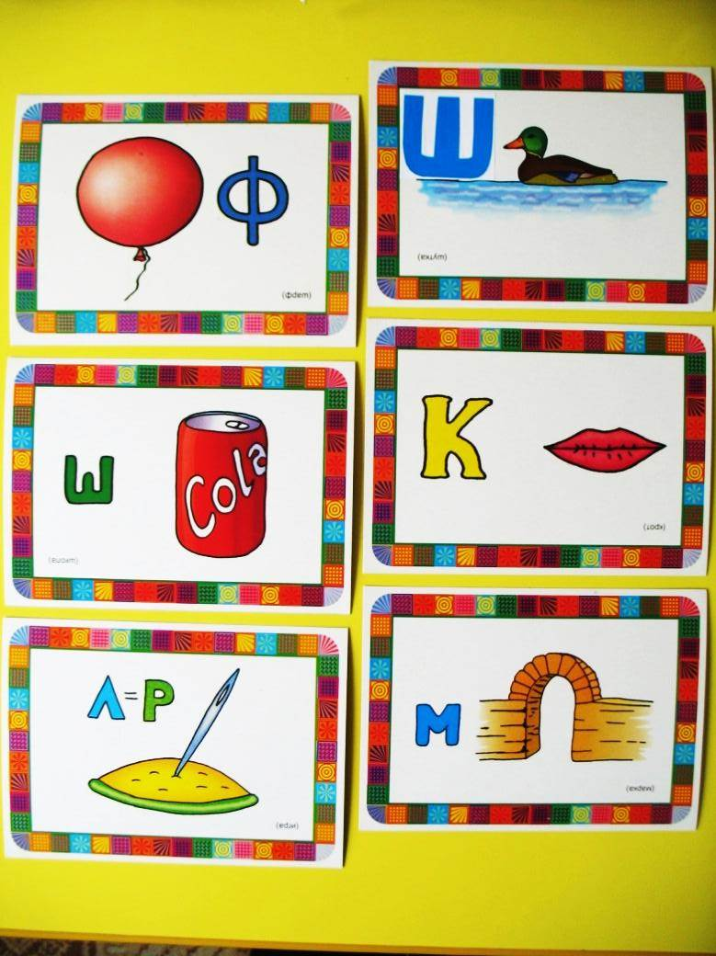

Вот наша встреча подошла к концу. Я надеюсь, что вы время провели не зря, если у вас возникли вопросы, я буду рада на них ответить. Очень надеюсь, что смогла убедить вас в значимости развития фонематического слуха для ребенка дошкольного возраста и в том, что только совместными усилиями мы поможем каждому ребенку хорошо подготовиться к школе.